**Definição** **das** **Atividades**



**Joyce** **Gomes** **Silveira** **de** **Morais,** **PMP**

**Definição** **das** **Atividades**



**Definir** **Atividades**



É o processo de identificação das ações específicas a serem realizadas para produzir as entregas do projeto.

**Antes** **de** **começar...**



• Processo 6.2 do guia PMBOK.

• Deve ser feito após a o Planejamento de Gerenciamento do Cronograma e ter a definição do Escopo do projeto.

• A lista de atividades pode ser feita de várias maneiras.

• É preciso saber antes o que se deseja obter para depois se planejar como conseguir.

**O** **que** **está** **envolvido?**



**Entradas**

**Plano** **de** **Gerenciamento** **do** **Cronograma**

**Linha** **de** **Base** **do** **Escopo**

**EAP**

**Ferramentas** **e** **Técnicas**

**Decomposição**

**Planejamento** **em** **ondas** **sucessivas**

**Opinião** **Especializada**

**Saídas**

**Listas** **de** **Marcos** **(Milestones)**

**Atributo** **das** **atividades**

**Lista** **de** **Atividades**

PMBOK 5ª ed. Pág. 150

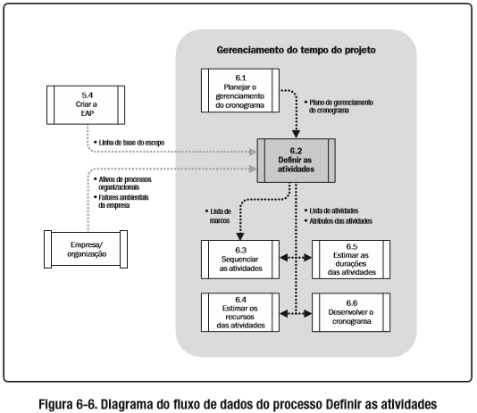

Ferramentas: Decomposição



Subdivisão dos componentes do pacote de trabalho em itens menores até chegar nas **ações** que resultam nas entregas.

Ferramentas: Modelos



• Utilizar modelos estruturados, já utilizados e guardados em uma “biblioteca”de modelos para agilizar a criação.

• Os modelos devem ser sempre revistos e atualizados em suas estimativas, pois os processos são sempre melhorados.

Ferramentas: Opinião Especializada



Buscar de pessoas com experiência no assunto, para assim, se obter a lista de atividades.

**Planejamento** **em** **projetos** **de** **EscopoAberto**



• Neste tipo de projeto, só se consegue a definição total do escopo perto do fim do projeto.

• Ocorre se tem

geralmente em projetos de inovação, onde pouca experiencia do assunto inicialmente.

• Não se sabe o escopo total, mas deixa embutido no valor uma margem, assumindo um risco comercial, colocando preços altos. Depois planeja-se usando Ondas Sucessivas.

Ondas Sucessivas (Rolling Wave Planning)



• A incerteza diminui com o tempo

• Precisamos definir a EAP e as atividades ainda que um maior detalhamento seja feito posteriormente.

• Forma de planejamento de elaboração progressiva.

• Planeja-se a etapa atual em detalhes e as seguintes serão baseadas nas informações consequentes e assim sucessivamente.

Saídas



1. Lista de Atividades: Lista descritiva de itens/ações que deverão ser realizadas.

2. Atributos das Atividades: Características, configurações destas atividades.

3. Lista de Marcos: um evento significativo do Projeto.

12

O que é uma Atividade?



• Atividade é a menor subdivisão de trabalho surgida através da técnica da decomposição.

• É o menor nível num elemento da EAP. • É uma unidade detalhada de trabalho.

• Contém detalhes do que será entregue e trabalho.

trabalho a ser executado que define um pacote de

13

Atributos das atividades



• Descrição

• Identificador, • Código,

• Restrições e Premissas, • Tipo de Calendário,

• Relacionamentos (predecessora e sucessora), • Antecipações e atrasos,

• Recursos,

14

Tipos de Atividades



• Atividades

• Atividades

dependentes do

dependentes do

calendário

recurso

• Atividades Resumo da EAP

• Atividades Marco / Milestone

15

Exemplo da Decomposição:



• Nome do Projeto: Minha casa • Pacote de trabalho: Fundação • Atividade: Executar Fundação • Marco: Fundação concluída.

16